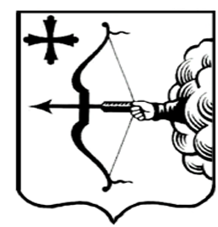
ПРАВИТЕЛЬСТВО КИРОВСКОЙ ОБЛАСТИ
ПОСТАНОВЛЕНИЕ
21.10.2021 |  | № | 553-П
г. Киров
О внесении изменений в постановление
Правительства Кировской области от 30.12.2019 № 754-П
Правительство Кировской области ПОСТАНОВЛЯЕТ:
1. Внести изменения в постановление Правительства Кировской области от 30.12.2019 № 754-П «Об утверждении государственной программы Кировской области «Развитие образования», утвердив изменения в государственной программе Кировской области «Развитие образования» (далее – Государственная программа) согласно приложению.
2. Настоящее постановление вступает в силу после его официального опубликования. Действие подпункта 7.13 приложения распространяется на правоотношения, возникшие с 15.07.2021. Действие подпункта 11.5.1 приложения распространяется на правоотношения, возникшие с 01.06.2021.
Председатель Правительства
Кировской области А.А. Чурин

